Cupcakes en noir et blanc
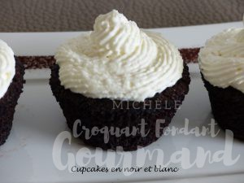 Pour 9 Cupcakes en noir et blanc
Le biscuit :
- 125 g de beurre ½ sel pommade
- 150 g de sucre de canne blond
- 2 œufs
- 100 g de farine
- 1 càc de levure chimique
- 50 g de cacao amer en poudre
La garniture :
- 120 g de crème liquide
- 70 g de mascarpone
- 20 g de sucre glace
9 moules à cupcakes - Préchauffage du four à 180°C

Le biscuit : Mettre dans un saladier le beurre pommade, le sucre, la farine et la levure, le cacao tamisé et les œufs.
Travailler au fouet : On obtient une pâte épaisse.
Répartir la pâte dans les empreintes.
Enfourner pour 20 minutes.
Laisser refroidir sur une grille.
La garniture : Mettre dans un bol, la crème et le mascarpone bien froids et le sucre.
Travailler au fouet jusqu'à ce que la crème se transforme en chantilly.
Remplir une poche à douille et déposer un tourbillon de crème sur les gâteaux.
Mettre au frais.

